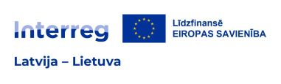
CENU APTAUJA
Bezvadu austiņas ar mikrofonu
identifikācijas numurs Nr. BNP/CA/2026/34
- Pasūtītājs
Nosaukums | Bauskas novada pašvaldība
Juridiskā adrese | Uzvaras iela 1, Bauska, Bauskas novads, LV-3901
Reģistrācijas numurs | 90009116223
- Iepirkuma priekšmets: Bezvadu austiņas ar mikrofonu, saskaņā ar Tehnisko specifikāciju (1.pielikums).
- Identifikācijas numurs: Nr. BNP/CA/2026/34
- Aktivitāte tiek veikta Latvijas–Lietuvas pārrobežu sadarbības programmas projekta: "Digitāli pieejami un pievilcīgi zudušā kultūras mantojuma tūrisma galamērķi Zemgalē un Ziemeļlietuvā” (Reclaimed history) (projekta Nr. LL-00061) darbības ietvaros.
- Pasūtītāja noteiktā kontaktpersona par cenu aptauju: Bauskas novada pašvaldības iestādes “Bauskas novada administrācija” Attīstības un plānošanas nodaļas projektu vadītāja Antra Bagone, e-pasts: antra.bagone@bauskasnovads.lv, tālr. +371 65795188.
- Piedāvājumu iesniegšanas vieta, datums un laiks: Pretendents savu piedāvājumu iesniedz līdz 2026. gada 23. janvārim, plkst. 17.00, nosūtot elektroniski uz e-pasta adresi: antra.bagone@bauskasnovads.lv.
- Līguma nosacījumi

  - Piegāde veicama 30 kalendāro dienu laikā no Cenu aptaujas protokola – lēmuma parakstīšanas datuma.
  - Piegādes vieta: Rātslaukums 1, Bauska, Bauskas novads, LV-3901
  - Apmaksa: garantēta samaksa pēc izpildes pieņemšanas - nodošanas akta parakstīšanas un rēķina saņemšanas.
  - Piegādātājs nodrošina preces garantiju ne mazāk kā 12 (divpadsmit) mēnešus no pieņemšanas-nodošanas akta parakstīšanas dienas.
  - Pretendents preces cenā iekļauj preču piegādi.

- Prasības pretendentam, iesniedzot piedāvājumu
  - Pretendents ir fiziska vai juridiska persona, kura uz līguma slēgšanas dienu ir reģistrēta, atbilstoši attiecīgās valsts normatīvo aktu prasībām, tiesīgs nodarboties ar komercdarbību un veikt Pasūtītājam nepieciešamo Pakalpojumu.
- Iesniedzamie dokumenti
  - Tehniskā specifikācija – tehniskais piedāvājums, atbilstoši 1.pielikumam.
  - Pieteikums dalībai cenu aptaujā, atbilstoši 2. pielikumam.
  - Finanšu piedāvājums, atbilstoši 3.pielikumam.
- Piedāvājuma izvēles kritērijs
  - Piedāvājums ar zemāko cenu, kas pilnībā atbilst cenu aptaujas noteikumiem.

1.pielikums
TEHNISKĀ SPECIFIKĀCIJA
Bezvadu austiņas ar mikrofonu
identifikācijas numurs Nr. BNP/CA/2026/34

Nosaukums | Apraksts | Pretendenta tehniskais  piedāvājums (apraksts), foto un interneta saite uz mājas lapu vai ražotāja datu lapu
Bezvadu austiņas ar mikrofonu | 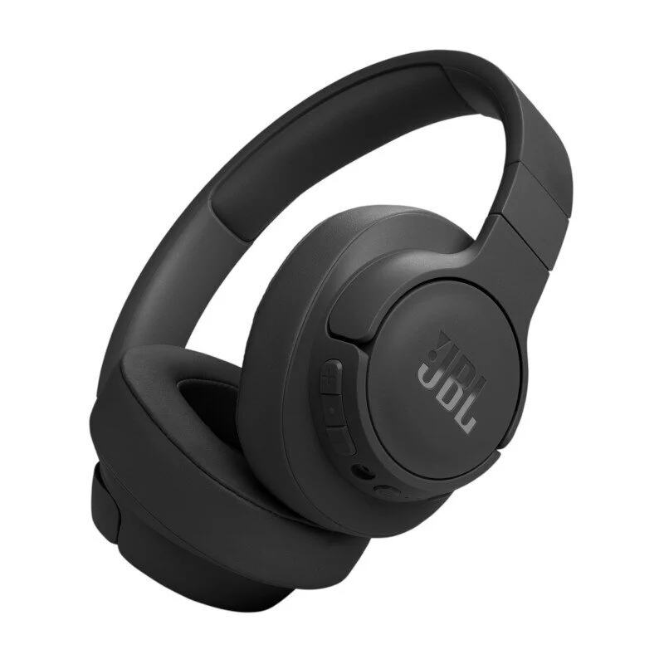  (attēlam ilustratīva nozīme)  Valkāšanas veids: uzliekamas uz ausīm  Pieslēgums: Bluetooth  Mikrofons: Ir, integrēts austiņās  Trokšņu slāpēšana: Ir  Frekvenču diapazons: vismaz 20 - 20000 Hz  Konstrukcija: ar stīpiņu  Komplektācija: USB-C kabelis, AUX kabelis
USB-A Bluetooth 5.3 adapteris | 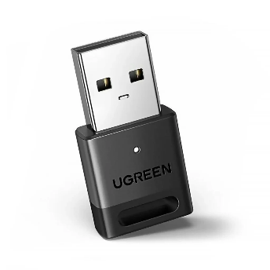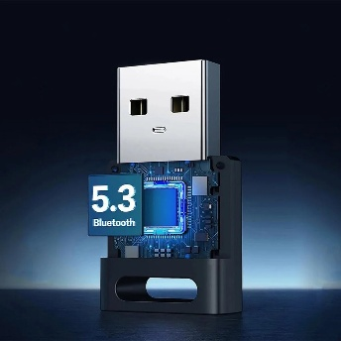  (attēlam ilustratīva nozīme)  Savienojums: USB-A  Bluetooth versija: 5.3  Darbības rādiuss: ne mazāk kā līdz 10 m atklātā telpā

2.pielikums

PIETEIKUMS DALĪBAI CENU APTAUJĀ
Bezvadu austiņas ar mikrofonu
identifikācijas numurs Nr. BNP/CA/2026/34

Informācija par pretendentu
Pretendenta nosaukums:
Reģistrācijas numurs:
Juridiskā adrese:
Norēķinu konts:
Bankas nosaukums:
Pasta adrese:
Tālrunis:
E-pasta adrese:
Vispārējā interneta adrese
(ja attiecināms):
Līguma noslēgšanas iespēja  (Lūdzu atzīmēt): |  | □ Papīra formātā  □ Elektroniski ar drošu elektronisko parakstu
Informācija par pretendenta kontaktpersonu / līguma izpildes atbildīgo personu
Vārds, uzvārds:
Ieņemamais amats:
Tālrunis:
E-pasta adrese:

Ar šo apliecinu savu dalību minētajā cenu aptaujā un apstiprinu, ka esmu iepazinies ar tās noteikumiem un Tehnisko specifikāciju, un piekrītu visiem tajā minētajiem nosacījumiem, tie ir skaidri un saprotami, iebildumu un pretenziju pret tiem nav.

Ar šo apliecinu, ka visa sniegtā informācija ir patiesa.

Vārds, uzvārds:
Amats:
Paraksts:
Datums:

3.pielikums
FINANŠU piedāvājums
Bezvadu austiņas ar mikrofonu
identifikācijas numurs Nr. BNP/CA/2026/34

Pretendents ______________________________________
Reģ. Nr. _________________________________________

Iepazinies ar cenu aptaujas “Bezvadu austiņas ar mikrofonu” identifikācijas numurs BNP/CA/2026/34 noteikumiem un Tehnisko specifikāciju, piedāvāju veikt pakalpojumu par šādu līgumcenu:

Nr. | Preces nosaukums | Daudzums | Cena  Par vienību, EUR | PVN __ %, EUR* | Kopā,  EUR bez PVN
1. | Bezvadu austiņas ar mikrofonu | 4 gab.
2. | USB-A Bluetooth 5.3 adapteris | 4 gab.
PVN 21%
KOPĀ AR PVN
*Norāda, ja pretendents ir PVN maksātājs
Līgumcenā ir iekļautas visas iespējamās izmaksas, kas saistītas ar pakalpojuma veikšanu, tai skaitā iespējamie sadārdzinājumi un visi riski.
Apliecinu, ka piedāvātajā līgumsummā iekļautas visas izmaksas, kas saistītas ar cenu aptaujā noteiktās piegādes un līguma saistību izpildi. Piedāvātajā līgumcenā iekļauta preces piegāde, izkraušana un uzstādīšana (ja nepieciešams).

Vārds, uzvārds:
Amats:
Paraksts:
Datums:

